Tisková zpráva | 9. 11. 2015
Publikace Česká činohra 19. století byla slavnostně pokřtěna ve Vile Lanna

V úterý 3. listopadu se v bubenečské Vile Lanna konalo slavnostní uvedení dlouho očekávané publikace Institutu umění – Divadelního ústavu Česká činohra 19. a začátku 20. století. Osobnosti. Obsáhlé kompendium zpracoval Kabinet pro studium českého divadla s externími spolupracovníky pod vedením PhDr. Evy Šormové.
Dvoudílný lexikon, šestý svazek publikační řady Česká divadelní encyklopedie, se věnuje 19. století a přináší více než půl tisíce biografií herců, divadelních ředitelů a intendantů, dramatiků a překladatelů, výtvarníků, kritiků, teoretiků i vybraných představitelů loutkového divadla, šantánu a kabaretu. Každé heslo podává na základě zevrubného výzkumu informace o životě, činnosti a díle příslušné osobnosti a je vybaveno podrobnou bibliografií. Text doprovází bohatá obrazová příloha. Slovník, na němž se autorsky podílelo 43 autorů, byl zpracován s finanční podporou Ministerstva kultury a vydání podpořila Akademie věd České republiky.
V rámci programu promluvila historička doc. PhDr. Magdalena Pokorná, CSc., a editorka lexikonu PhDr. Eva Šormová. Součástí slavnostního večera bylo blahopřání dlouholetému vědeckému spolupracovníkovi Kabinetu pro studium českého divadla PhDr. Adolfu Scherlovi, CSc., k jeho 90. narozeninám. Při této příležitosti předal šéfredaktor Mgr. Jan Petružela, Ph.D., oslavenci číslo časopisu Divadelní revue (2/2015), které je mu věnováno. Studie uveřejněné v tomto čísle Divadelní revue napsali jak členové Kabinetu pro studium českého divadla, tak i řada dalších spřízněných duší včetně zahraničních kolegů Bärbel Rudin (Windrose Kieselbronn), Andrey Sommer-Mathis a Huberta Reitterera z Rakouské akademie věd a Matthiase J. Pernerstorfera (Don Juan Archiv Vídeň). K časopisu je připojen zvláštní svazek vůbec první edice divadelní hry ze souboru dochovaných českokrumlovských rukopisů (Comoedia Der Baron Wurstelsprung ein Zum Edelmann gewordener Strohschneider), kterou připravil Christian Neuhuber z Univerzity ve Štýrském Hradci. Na závěr předal Adolfu Scherlovi předseda Teatrologické společnosti MgA. David Drozd, Ph.D., diplom čestného člena společnosti.
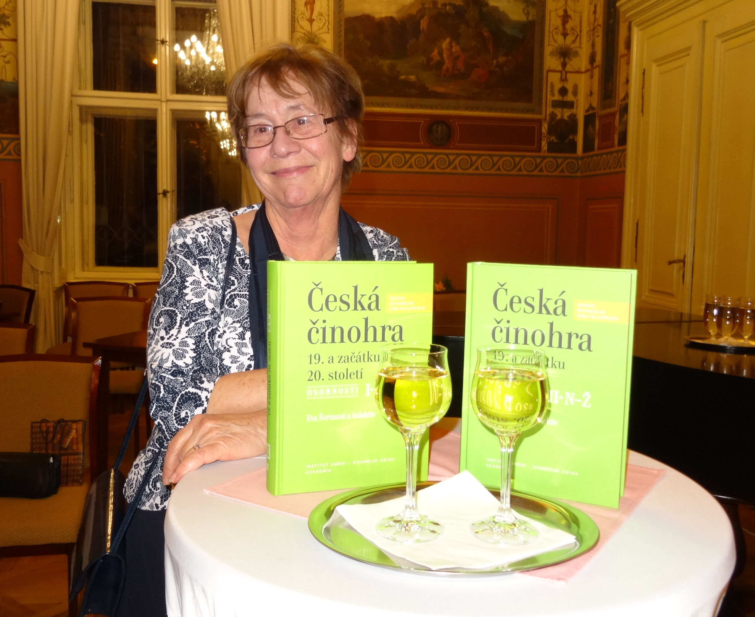1 PhDr. Eva Šormová

Eva Šormová a kolektiv: Česká činohra 19. a začátku 20. století. Osobnosti.
Vydal Institut umění – Divadelní ústav ve spolupráci s Nakladatelstvím Academia v roce 2015, 1296 s., ISBN 978-80-7008-340-6. Novou publikaci i aktuální číslo Divadelní revue no. 2/2015 můžete zakoupit prostřednictvím e-shopu PROSPERO http://prospero.divadlo.cz nebo na recepci IDU (Celetná 17, Praha 1) s tradiční slevou 10%.
Kontakt pro média
Adéla Vondráková
Oddělení mezinárodní spolupráce a PR
Institut umění – Divadelní ústav
T +420 224 809 196
M +420 776 752 432
E adela.vondrakova@divadlo.cz
www.idu.cz

